Základní škola Olomouc
příspěvková organizace
Mozartova 48, 779 00 Olomouc
tel.: 585 427 142, 775 116 442; fax: 585 422 713
e-mail: kundrum@centrum.cz; www.zs-mozartova.cz



Projekt: ŠKOLA RADOSTI, ŠKOLA KVALITY
Registrační číslo projektu: CZ.1.07/1.4.00/21.3688

EU PENÍZE ŠKOLÁM
Operační program Vzdělávání pro konkurenceschopnost

Autor: | Mgr. Petra Doskočilová
Vzdělávací oblast: | Jazyk a jazyková komunikace
Vzdělávací obor: | Český jazyk
Vzdělávací předmět: | Český jazyk
Ročník: | 6.
Tematická oblast: | Tvarosloví
Téma hodiny: | Nepravidelnosti podstatných jmen 2
Označení DUM: | VY_32_INOVACE_25.07.DOS.CJ.6
Vytvořeno: | 30. 10. 2013

NEPRAVIDELNOSTI PODSTATNÝCH JMEN

- ZAKROUŽKUJ SPRÁVNÝ TVAR SLOVA.

Zajíček zamrskal _________ (uchama, ušima, uchy) a utekl
do lesa.
Děti běhaly na louce s __________ (bosými nohami, bosýma nohama).
Dívka s ______________ (oky, okama, očima) jako dvě pomněnky.
Odznak nosil hrdě na __________ (prsou, prsách, prsech).
Hodinky se ____________ (zlatýma ručičkama, zlatými ručičkami).

2. PŘEVEĎ DO 7. PÁDU:
dětské oči – _________________________________________________
židlička – 3 nohy - __________________________________________
hrneček – uražená ucha - _____________________________________
vlastní ruce - _______________________________________________
punčochy – velká oka - _______________________________________
hodinky – zlaté ručičky- _____________________________________
člověk – zlaté ruce - ________________________________________

3A. DOKÁŽEŠ VYSVĚTLIT VÝZNAM TĚCHTO RČENÍ?
Je nám trnem v oku.
Nelámej to přes koleno.
Vzal nohy na ramena.
Cítí pevnou půdu pod nohama.
Přimhouřil obě oči a dal mi dvojku.
Dělá, co jí na očích vidí.
Práce jim jde od ruky.
Nosil by ji na rukou.
Všechno jí padá z rukou.
3B. ZNÁŠ JEŠTĚ NĚJAKÁ DALŠÍ RČENÍ, KDE SE OBJEVÍ ČÁST LIDSKÉHO TĚLA? ZKUS ZAPSAT KE KAŽDÉMU OBRÁZKU RČENÍ, KTERÉ ZNÁŠ.

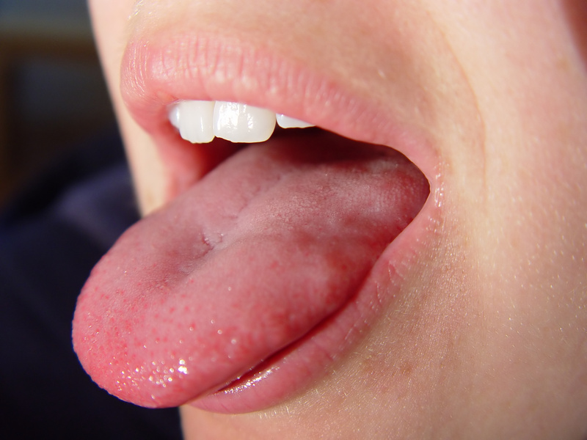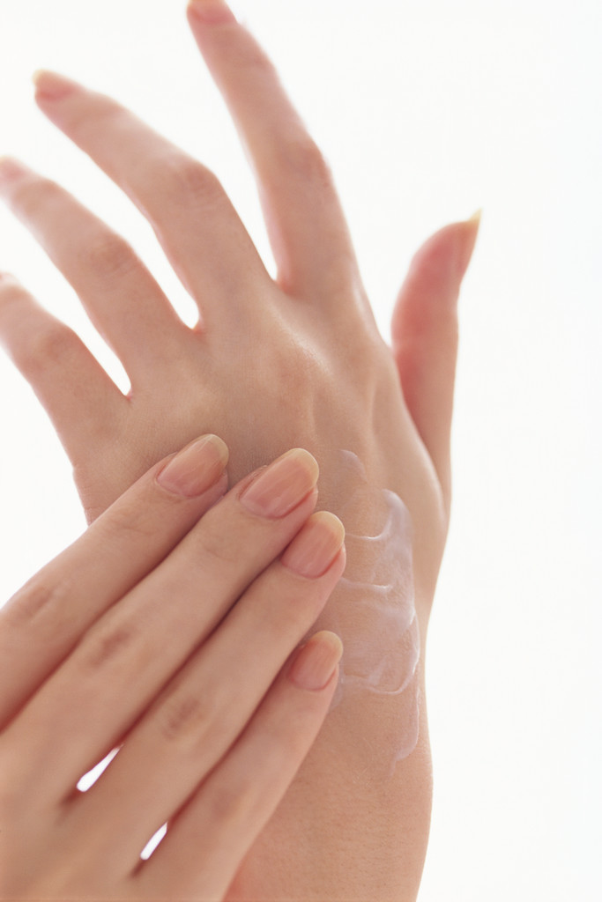

4. PODSTATNÁ JMÉNA V ZÁVORKÁCH PŘEPIŠ DO SPRÁVNÉHO TVARU:
Ke všem _________ (starost) mu přibyly další. Tito _________ (člověk) jsou milí. Naši ___________ (host) tu zůstanou.
O důležitých ___________ (věc) rozhodují všichni ____________ (občan). Vůz táhli dva __________ (kůň). Na cestě ležel kus ___________ (řetěz). Hrad byl postaven z ____________ (kámen). Omeleta nelze připravit bez _____________ (vejce). Pomáhala jsem při domácích __________ (práce). V Zoo máme dva ______________ (šimpanz). Skryl se za ___________ (zdi) hradu. Líbí se ti triko s ___________ (myši)? Bez ___________ (nit) ti to nepůjde. Poplujeme ___________ (lodě). Bez __________ (sůl). Ovečka utekla do ____________ (skály). Kup kousek ___________ (játra). Ujeli mnoho _____________ (míle). V muzeu je mnoho uměleckých _____________ (dílo).
5. SKLOŇUJ SPRÁVNĚ PŘÍJMENÍ:
a/ Přinesli jsme to panu ________________________________________(Nový, Sobota, Okýnko)
b/ Včera jsme viděli pana ______________________________________(Poupě, Bavor, Hromada)
c/ Odjeli s panem
_________________________________________(Šedivý, Smola, Janů)
d/ Povídali si o panu ________________________________________(Křídlo, Dítě, Sýkora)

6. ZAPIŠ SLOVA VE SPRÁVNÉM TVARU.
Filmové studio bylo v Praze na __________________ (Vinohrady).
Na gondole se svezete jedině v __________________ (Benátky).
Známá plastická chirurgie je v __________________ (Hranice).
Ještě nikdy jsem nebyl v ______________ ani v ________________
(Neumětely, Hrdlořezy).
Všichni víme, že naše hlavní město je v ______________(Čechy).
Do _____________________ nebo ________________ (Karlovy Vary,
Teplice) jezdíme v zimě do lázní, v létě se raději procházíme
v přírodě v ________________ (Krkonoše) nebo v ______________
(Beskydy).

ŘEŠENÍ:
1.VYBER SPRÁVNOU VARIANTU
Zajíček zamrskal ušima a utekl do lesa.
Děti běhaly na louce s bosýma nohama.
Dívka s očima jako dvě pomněnky.
Odznak nosil hrdě na prsou.
Hodinky se zlatými ručičkami.

2. PŘEVEĎ DO 7. PÁDU:
s dětskýma očima
židlička se třemi nohami
hrneček s uraženými uchy
vlastníma rukama
punčochy s velkými oky
hodinky se zlatými ručičkami
člověk se zlatýma rukama

3A. RČENÍ
Je nám trnem v oku. - Vadí nám.
Nelámej to přes koleno. – Nesnaž se toho dosáhnout za každou cenu.
Vzal nohy na ramena. – Utekl.
Cítí pevnou půdu pod nohama. – Je si velmi jistý.
Přimhouřil obě oči a dal mi dvojku. – Některé chyby přešel, nechtěl mi ublížit, proto mi dal lepší známku.
Dělá, co jí na očích vidí. – Dělá pro ni všechno, co si přeje.
Práce jim jde od ruky. – Jsou šikovní.
Nosil by ji na rukou. – Tak moc ji zbožňuje, udělal by pro nic cokoliv. (Podobné významově jako Dělá, co jí na očích vidí.)
Všechno jí padá z rukou. – Je nešikovná.

3B. ZNÁŠ JEŠTĚ NĚJAKÁ DALŠÍ RČENÍ, KDE SE OBJEVÍ ČÁST LIDSKÉHO TĚLA? ZKUS ZAPSAT KE KAŽDÉMU OBRÁZKU RČENÍ, KTERÉ ZNÁŠ.
srdce:
Mít zlaté srdce. Mít srdce na dlani. Mít otevřené srdce. Mít zlomené srdce. Mít studené srdce. Je to srdeční záležitost.
hlava:
Mít hlavu v oblacích. Mít hlavu plnou někoho. Mít prázdnou hlavu.
jazyk, zuby:
Cedit skrz zuby. Držet jazyk za zuby. Mít ostrý jazyk. Mít mrštný jazyk.
ruce:
Mít zlaté ruce. Mít obě ruce levé. Mít osud ve svých rukou. Chytit příležitost do svých rukou.

4. PODSTATNÁ JMÉNA V ZÁVORKÁCH PŘEPIŠ DO SPRÁVNÉHO TVARU:
Ke všem starostem mu přibyly další. Tito lidé jsou milí.
Naši hosté tu zůstanou. O důležitých věcech rozhodují všichni občané. Vůz táhli dva koně. Na cestě ležel kus řetězu.
Hrad byl postaven z kamene. Omeleta nelze připravit bez vajec. Pomáhala jsem při domácích pracích. V Zoo máme dva šimpanze. Skryl se za zdmi hradu. Líbí se ti triko s myšmi?
Bez nitě/niti ti to nepůjde. Poplujeme loďmi/loděmi Bez soli. Ovečka utekla do skal. Kup kousek jater. Ujeli mnoho mil.
V muzeu je mnoho uměleckých děl.
5. SKLOŇUJ SPRÁVNĚ PŘÍJMENÍ:
a/ Přinesli jsme to panu Novému, Sobotovi, Okýnkovi.
b/ Včera jsme viděli pana Poupě i Poupěte, Bavora, Hromadu.
c/ Odjeli s panem Šedivým, Smolou, Janů.
d/ Povídali si o panu Křídlovi, Dítěti, Sýkorovi.

6. ZAPIŠ SLOVA VE SPRÁVNÉM TVARU.
Filmové studio bylo v Praze na Vinohradech.
Na gondole se svezete jedině v Benátkách.
Známá plastická chirurgie je v Hranicích.
Ještě nikdy jsem nebyl v Neumětelích ani v Hrdlořezích.
Všichni víme, že naše hlavní město je v Čechách.
Do Karlových Varů nebo Teplic jezdíme v zimě do lázní, v létě
se raději procházíme v přírodě v Krkonoších nebo v Beskydech.

Seznam použité literatury a pramenů:
KRAUSOVÁ, Z., TERŠOVÁ, R. Český jazyk 6 učebnice pro základní školy a víceletá gymnázia. Plzeň : Nakladatelství Fraus, 2003. ISBN 80-7238-206-3. s. 21-27.
KRAUSOVÁ, Z., TERŠOVÁ, R. Český jazyk 6 pracovní sešit pro základní školy a víceletá gymnázia. Plzeň : Nakladatelství Fraus, 2003. ISBN 80-7238-347-7. s. 14-15.
MELICHAR, J., STYBLÍK, V. Český jazyk. Přehled učiva základní školy s cvičeními a klíčem. Praha : Nakladatelství Fortuna, 2005. ISBN 80-7168-892-4. S. 90-91.

Použité zdroje:
Obrazový materiál je použit z galerie obrázků a klipartů Microsoft Office.

